ZDALNE NAUCZANIE
TEMAT TYGODNIA: WIOSNA NA WSI 14.04 -17.04.2020r.
WTOREK 14.04.2020r.
Temat: F jak farby
- Obejrzyj zdjęcia zwierząt z wiejskiego podwórka. Nazwij zwierzęta przedstawione na zdjęciach, obrazkach, podziel ich nazwy na sylaby, głoski
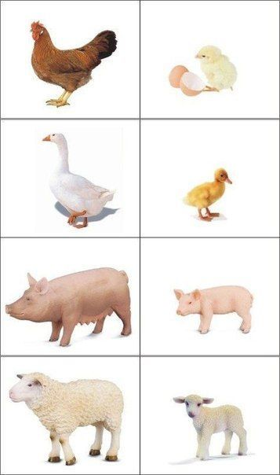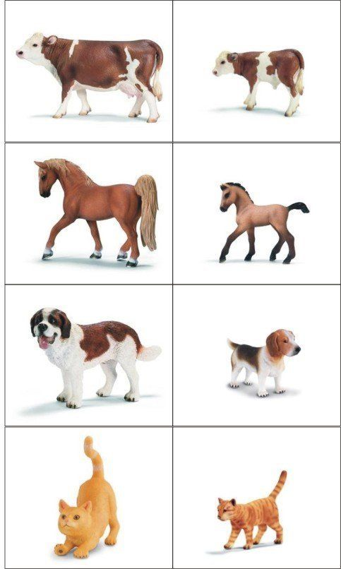

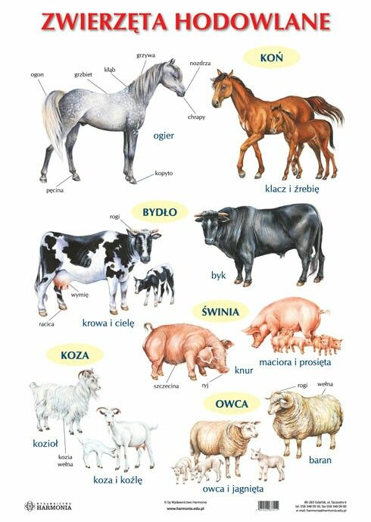
- Ćwiczenia. Poćwicz z rodzeństwem lub rodzicem
- Ćwiczenia głowy i szyi – Koń kiwa głową.
Usiądź w siadzie skrzyżnym, z rękami ułożonymi na kolanach, wykonując skłony głową w przód i tył z wydłużeniem szyi i lekkim przyciąganiem brody.
- Ćwiczenia zręczności – Koń na biegunach.
Usiądź w siadzie skrzyżnym, chwytają za stopy od zewnętrznej strony, wyginają plecy jak bieguny konia – lekko huśtają się w tył, na plecy i w przód, do siadu.
- Ćwiczenia równowagi - Koń grzebie nogą.
Maszeruj z wysokim unoszeniem kolan. Na hasło Konie zatrzymaj się, rżąc
i grzebiąc nogą- lekko uderzając o podłogę palcami lewej i prawej stopy na zmianę.
- Zabawa: Konie i wózki.
Dobierz się w pary ustawiają się jedno za drugim; podając ręce do tyłu drugiej osobie, tworząc wózek z koniem. Biegajcie w różnym tempie, przeplatając bieg w marsz. Po pewnym czasie następuje zmiana ról.
- Wprowadzenie litery f , F – małej i wielkie, drukowanej i pisanej
- Rozmowa na temat farb. Przypomnij, jakie kolory powstaną przez zmieszanie farb:
- żółtej i niebieskiej (zielony)
- niebieskiej i czerwonej (fioletowy)
- czerwonej i żółtej (pomarańczowy)
- Analiza i synteza słowa farby.
- Podziel słowo farby na sylaby: far – by, na głoski: f-a-r-b-y
- Co słyszysz na początku słowa farby? (f)
- Podaj przykłady słów rozpoczynających się głoską f (fajka, foka, flaga…), mających ja w środku(agrafka, delfin, perfumy…) oraz na końcu (elf, kilof, traf…)
- Z ilu głosek składa się słowo farby? (z 5)
- f a r b y – Określ spółgłoski (niebieskie) i samogłoski (czerwone)
- Podaj przykłady imion rozpoczynających głoską F – wielka litera (Franek, Filip, Felicja, Florentyna…)
- Kreśl, pisz palcem liter f,F w powietrzu, na dywanie, na plecach, na stole.

- Karty pracy, cz.3, s.82,83,84,85.
- Obejrzyj obrazek. Pokaż to, co w swojej nazwie ma głoskę f . Przeczytaj tekst.
- Podziel nazwy obrazków na głoski. Narysuj pod obrazkami tyle okienek, z ilu głosek składają się ich nazwy (flaga(5), harfa(5), agrafka(7), foka(4). Przeczytaj łącząc literę f z poznanym literami. Przeczytaj wyrazy ukryte w plątaninach (figury), (fasola).
- Utwórz wyrazy z podanych liter. Wpisz odpowiednie litery w pustych okienkach. (flaga, fotel). Rozwiąż krzyżówkę. Nazwij obrazki. Napisz ich nazwy w odpowiednich miejscach. Odczytaj hasło. (1.kot, 2kura, 3kogut, 4owca, 5baran – hasło KROWA
- Kreśl, pisz palcem liter f,F w powietrzu, na dywanie, na plecach, na stole. Pisz litery f,F po śladach, a potem – samodzielnie.
POWODZENIA!
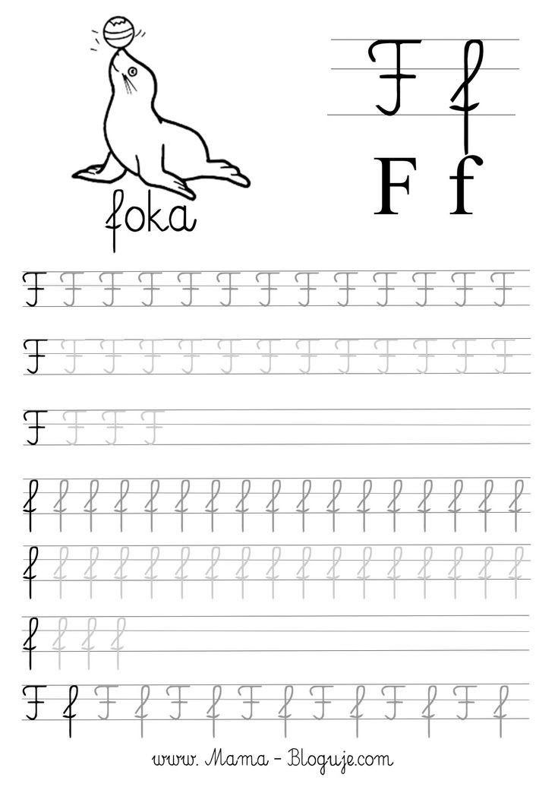

ŚRODA 15.04.2020r.
Temat: Awantura na wiejskim podwórku

- Naśladuj głosy zwierzą żyjących na wsi.
Obejrzyj film ze zwierzętami żyjącymi na wsi. Posłuchaj ich głosów. Nazwij zwierzęta i naśladuj ich glosy.
Link do filmu: https://www.youtube.com/watch?v=tj2ccM-9kF0

- Posłuchajcie opowiadania lub poproście rodzica o przeczytanie: S. Keraszewskiego; „Awantura na wiejskim podwórku”. Słuchajcie uważnie opowiadania.
Link do opowiadania: https://www.youtube.com/watch?v=3Lt0tGMxzZY

Wczesnym rankiem konie wybiegły ze stajni i pogalopowały na łąkę. Zaraz po koniach krowy, nie spiesząc się (po porannym dojeniu), wyszły z obory i pomaszerowały na pastwisko. W chlewiku chrumkały świnki, zajadając ze smakiem paszę z koryta. Gdy krowy i konie pasły się na łące, gospodyni otworzyła drzwi kurnika i na podwórko wysypał się drób. Pierwszy – kogut; stąpał, dumnie unosząc głowę. Za nim szły kury
i biegły kurczęta. Potem gąsior, a za nim szły gęsiego gęsi i gąsięta, a na samym końcu, kołysząc się w kaczym chodzie , wędrował kaczor z kaczkami i kaczętami. Kury jak zwykle zaczęły grzebać w piasku w poszukiwaniu czegoś do zjedzenia. Kaczki taplały się w błocistej kałuży, czego nie robiły nigdy kury, bo kury nie lubią wody. Wiadomo – zmokła kura nie wygląda zbyt ciekawie. Białe kaczki w błocie zrobiły się szare i podążyły do sadzawki za domem, gdzie pływały już gęsi. Odważny gąsior machał skrzydłami
i zasyczał na Burka, który chłeptał mulistą wodę z sadzawki. Burek zaszczekał na gąsiora, niegroźny bo uwiązany na sznurku do budy. Sznurek Burka był długi, wystrzępiony, zasupłany i powiązany w wielu miejscach. Niegdyś był bardzo mocny, ale od słońca, deszczu, a przede wszystkim psich i pazurów wyraźnie osłab
i czasami się urywał. Dzień był piękny, słoneczny, ale coś nieokreślonego wisiało
w powietrzu. Jakiś niepokój poczucie zagrożenia.
Pierwsze rozgdakały się kury, które miały coś do kaczek
- Jak można taplać się w błocie! Kaczki to straszne brudasy! Moje kurczaki skaczą wdzięcznie, a kaczki mają krótkie nóżki (jak zwykle u kaczuszki) i kaczy chód! Idą, kołysząc się na boki, i ciągle chlapią się w wodzie! Chodźcie, moje kurcząta, nawet nie próbujcie się bawić z tymi brudaskami!
A na to kaczki:
- Kwa, kwa, myślałby kto! Kury boją się wody, bo nie ma bardziej żałosnego stworzenia od zmokłej kury!. A moje kaczęta tylko by się śmiały, bo one od małego uczą się pływać! Tak, tak, kwa, kwa – zakwakała kaczka i odwróciła się ogonem do kur, okazując im swoje lekceważenie!
- Gę, gę, pływanie to najważniejsza rzecz pod słońcem! – zagęgała gęś i żeby okazać swoją wyższość, zanurkowała w stawie, a za nią gąsięta. – Moje małe pływają pod wodą jak rybki, a jak zechcę, nauczę je latać! Chodzą za mną gęsiego, jak po sznurku.
- Kwa, kwa, racja, racja moje kaczęta też chodzą i pływają za mną, jedno za drugim! Nie oddalają się od siebie, nie rozbiegają się! A te kurczaki chodzą gdzie chcą, grzebią w ziemi, wzniecając tumany kurzu, wszystkie kury bez przerwy kurzą i chodzą okropnie zakurzone! Boją się czystej wody jak diabeł wody święconej! I pewnie od kurzu dostają kurzej ślepoty!
- A – kwak!! – kichnęła kaczka. -To od kurzu!
- Raczej od zimnej wody i błota! – przygadała jej kura.
- Kwa, kwa, kąpiele błotne są bardzo zdrowe!
- Ko, ko. Chyba tylko dla brudasów!
-Kwa, kwa. Błoto dobrze robi na pierze!
- Ko, ko, zwłaszcza gdy się pierza nie pierze!
- A każda kura się kurzy!
- Ko, ko, jeszcze zobaczycie, jak będą z was drzeć pierze! Ko, ko, skubane gęsi, skubane kaczki, będą z was darli białe kłaczki, białe piórka, białe puchy gospodarzom na poduchy, dla chłopaka i dziewczyny ciepłe jaśki i pierzyny, na kurtki puchowe zimowe!
- Gę, gę, kwa, kwa z braku wołu kury skubią do rosołu!
Kury trochę się stropiły. Co też gęsi i kaczki miały na myśli?
Kłótnia kur, gęsi i kaczek mogłaby trwać w nieskończoność, gdyby nie pojawił się intruz, Nad podwórkiem zawirował cień. Ptaki rozbiegły się na wszystkie strony, gęsi zanurkowały w wodzie, kaczki chlapnęły w błoto, a kury mogły po strusiemu schować głowy w piasek, ale w ptasim móżdżku miały na tyle rozumu, że wybrały inną kryjówkę. Czym prędzej wparowały do budy Burka, z którym wcześniej miały na pieńku, bo wyjadały mu żarcie z miski. Burek szczeknął.
- Hau, hau! – szczeknął. – Wróg, wróg, precz, precz!
Kury w budzie były bezpieczne, ale kaczki i gęsi nie mogły w nieskończoność pływać pod wodą. Ledwie któreś z kacząt lub gąsiąt wynurzyło głowę, a zaraz drapieżny jastrząb szybował w jego stronę z wyciągniętym dziobem i szponami.
- Hau, hau! Precz, precz! – rozpędził się i skoczył. Sznurek naprężył się, puściło kilka nadwątlonych włókien, ale sznurek wytrzymał i Burek wylądował na plecach. Skoczył drugi raz – kolejne włókna się zerwały, ale sznurek nie puszczał. Cofnął się pod budę, rozpędził się, nadwyrężony sznurek pękł, a Burek wystrzelił jak z procy prosto
w jastrzębia, który właśnie chwytał przerażone kaczątko w swoje szpony.
- Wara, wara, wara, wara! – wrzasnął Burek na jastrzębia , który musiał obejść się smakiem. Odleciał, utraciwszy kilka piór.
- A co tu się dzieje? Burek, do budy! – krzyknął gospodarz, który właśnie wrócił z pola do domu na obiad i zaparkował traktor na podwórku. Widząc rozgdakany, rozkwakany i rozgęgany drób, uznał Burak za sprawcę awantury i chciał mu dać burę. Nagle jego wzrok padł na walające się jastrzębie pióra wyrwane z ogona drapieżnego ptaka.
- Brawo, Burek, dzielny, dobry pies! Uratowałeś drób! Przyniósł michę pełną psich smakołyków i odgonił kury, które bardzo lubiły zaglądać do piej miski.
- Jak ja nie lubię tych ptaszydeł! – burknął Burek. Wlazł do budy, wyciągnął się, położył głowę na przednich łapach i zasnął.
- Odpowiedz na pytania:
- Co działo się rano na wiejskim podwórku?
- O co kłóciły się kaczki i kurami?
- Za kim były gęsi?
- Kto zaatakował drób?
- Co zrobił pies Burek?
- Wykonaj ćwiczenia ortofoniczne:
- Naśladuj głos kur - ko, ko ko…..
- Naśladuj głos koguta – kukuryku, kukuryku…….
- Naśladuj glos kaczek – kwa, kwa…….
- Naśladuj głos gęsi – gę, gę……
- Pokoloruj rysunek zgodnie z kolorami kropek. Czyje to dziecko?
Karty Pracy część 3, strona 86 lub pokoloruj kolorowankę
- Karty Pracy część 3, strona 87
Przeczytaj nazwy zwierząt. Wskaż zdjęcia ich dzieci. Połącz je z właściwymi rodzicami.
Tata – kogut, mama – kura , dziecko – kurczątko.
Tata – baran, mama – owca, dziecko – jagniątko.
Tata – byk, mama – krowa, dziecko – cielątko.

POWODZENIA!

CZWARTEK 16.04.2020r.
Temat: Kaczuszka

- Ułóż obrazek z części lub klocki, puzzle ze zwierzętami jeżeli masz w domu.
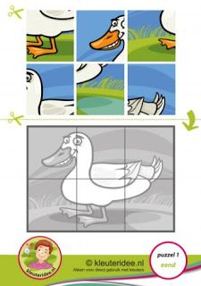

- Karta pracy część 3 strona 88
Obejrzyj obrazki. Ułóż zadania tekstowe na dodawanie i na odejmowanie. Wpisz rozwiązania pod obrazkami.
Przykład 1 .
Zadanie tekstowe: Mama Kura siedziała na gnieździe ze swoimi kurczętami. Było ich 10. Kiedy mama Kura zasnęła 4 kurczęta uciekły z gniazda. Ile kurcząt zostało przy kurze?
Rozwiązanie: 10 – 4 = 6
Przykład 2.
Zadanie tekstowe: Mama Kura liczyła swoje kurczęta. Kiedy policzyła wszystkie 7 dzieci, które stały przy niej; dobiegły jeszcze 3 kurczęta. Ile kurcząt razem ma mama kura?
Rozwiązanie: 7 + 3 = 10
Przykład 3.
Zadanie tekstowe: 10 owiec pasło się na łące. 2 z nich przeskoczyły przez płotek i oddaliły się od stada. Ile owiec zostało na łące?
Rozwiązanie: 10 – 2 = 8
- Karta pracy część 3 strona 89
Przeczytaj, co mówią zwierzęta. Pokoloruj rysunki tych zwierząt lub innych.
- Piosenka: „ Na podwórku koło bramy”
Link do piosenki: https://www.youtube.com/watch?v=vFf1UYE_gRU

Na podwórku koło bramy
Wiodą spory cztery mamy
Każda woła, że jej dziecię
Najładniejsze jest na świecie
Mówi krowa: cielątko!
Mówi owca: jagniątko!
Mówi świnka: prosiątko!
A kobyłka: źrebiątko!
Oj tak tak, oj tak tak, oj tak!
Lecz tymczasem dziatek czwórka
Już wymknęła się z podwórka
I na łące sobie hasa
W lewo, w prawo, hej hopsasa!
Podskakuje cielątko
A tuż przy nim jagniątko
Podryguje prosiaczek
Biega w kółko źrebaczek
Oj hop hop, oj hop hop, oj hop!
Podskakuje cielątko
A tuż przy nim jagniątko
Podryguje prosiaczek
Biega w kółko źrebaczek
Oj hop hop, oj hop hop, oj hop!
A z pobliskiej biegł zagrody
Hałaśliwy kundel młody
I ogonem raźnie machał
Poszczekując: hau-hau, hau-hau!
Oj, umyka cielątko
Oj, umyka jagniątko
Oj, umyka źrebaczek
A na końcu prosiaczek
Hyc hyc hyc, hyc do mamy, hyc!

- Omówienie wyglądu kaczki
- Czy kaczka jest ptakiem? Wymieńcie jej cechy ptasie.
- Czy kaczki z wiejskiego podwórka latają?
- Jak nazywany ptaki które nie fruwają?
- Praca plastyczna Kaczka z kółek origami
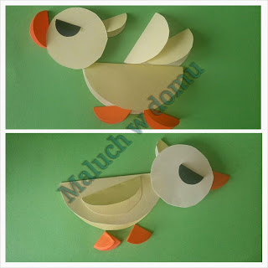
(Wszystkie koła oprócz jednego średniego składamy na pół).
1. Największe stworzy korpus.
2. Średnie to głowa, pod którą przyklejamy małe kółko żółte (jak na obrazku).
3. Jedno pomarańczowe kółko stworzy dziób, a czarne oczko (oko można zrobić zwykłe, przez takie jak u nas kaczka wygląda jakby była wściekła :-P)
I teraz:
Opcja 1.
4. Z żółtych kółek średnich robimy dwa skrzydełka, przyklejając w taki sposób jakby kaczka szykowała się „do lotu”, a z pomarańczowych tworzymy nóżki
Opcja 2.
4. Jedno średnie żółte kółko przyklejamy na środku korpusu jako skrzydło. Dwa pomarańczowe kółka zaginamy ponownie (2 zagięcia 1/4 koła) i robimy nóżki.

POWODZENIA!

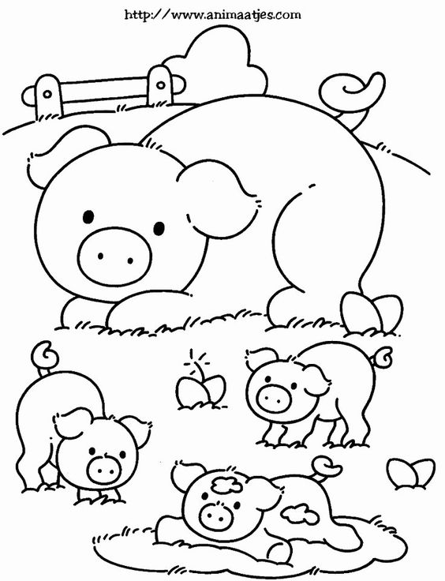
PIĄTEK 17.04.2020r.
Temat: Odszyfrowujemy nazwy zwierząt
- Zapoznanie z przysłowiami, które dotyczą zwierząt hodowanych ma wsi.
- Gdyby kózka nie skakała, toby nóżki nie złamała.
- Zapomniał wół, jak cielęciem był.
- Koń ma cztery nogi i tak się potyka.
- Pasuje jak wół do karety.
- Nie kupuj kota w worku.
- Przyczepić się jak rzep do psiego ogona.
Spróbuj wyjaśnić znaczenie przysłów.
- Karta pracy, część 3, strona 90.
Odpowiedz na pytania:
- Jakie znasz zwierzęta hodowane na wsi?
- Po co mamy owce i barany na wsi ?
- Po co mamy gęsi, kaczki, kury?
Połącz liniami zwierzęta z obrazkami tego, co dzięki nim mamy.
- Szyfry
Przyjrzyj się szyfrowi. Pod cyframi macie zaszyfrowane litery.
1 | 2 | 3 | 4 | 5 | 6 | 7 | 8
k | o | a | t | r | w | u | g

Zadanie: Odszyfrujcie ukryte wyrazy, umieszczając w tabelkach pod cyframi litery
im odpowiadające.
1 | 2 | 4

1 | 7 | 5 | 3

1 | 2 | 8 | 7 | 4

1 | 5 | 2 | 6 | 3

Rozwiązania
1 | 2 | 4
k | o | t

1 | 7 | 5 | 3
k | u | r | a

1 | 2 | 8 | 7 | 4
k | o | g | u | t
1 | 5 | 2 | 6 | 3
k | r | o | w | a

- Karta Pracy część 3, strona 93
Rozszyfruj wyrazy. Narysuj rozwiązania.
- Rozmowa na temat prac rolnika na wsi
- Na czyn polega praca rolnika? Czy to tylko praca w polu?
- Czy zwierzęta trzeba regularnie karmić?
- Czy często się sprząta po zwierzętach?
O zwierzęta trzeba dbać codziennie i kilka razy dziennie je karmić.
- Kart Pracy część 3, strona 92
Opowiadanie o tym , co ludzie robią wiosną (i nie tylko) na wsi.
Przyporządkuj obrazki do odpowiednich czynności.
- Jeżeli masz w domu figurki zwierzą hodowlanych (krowy, konie, owce, świnie itp.) zbuduj z klocków wiejską zagrodę i pobaw się w rolnika. Krowy mieszkają w oborze, konie w stajni, świnki w chlewiku, a drób (kury, kaczki, gęsi, indyki…) w kurniku.
POWODZENIA!

